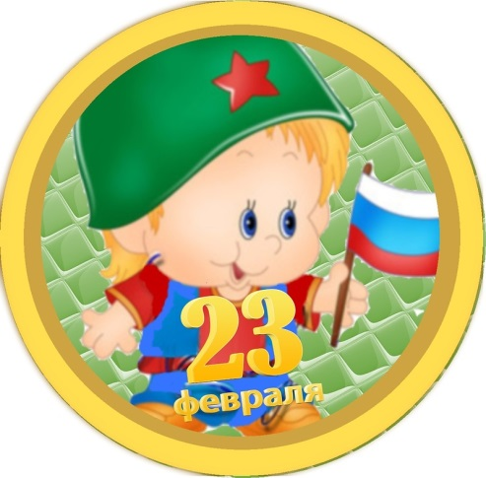
Проект
Спортивного праздника посвященного Дню Защитника Отечества
«Спорт, мужество, отвага!»
Тип мероприятия: спортивный праздник
Место проведения: г. Кунгур, спортивный зал ДЮСШ «Лидер»
Информация для контакта: т. 834(271)20248, руководитель Белышева А.С. тренер-преподаватель ДЮСШ «Лидер»
Цели проекта:
- способствовать улучшению гармонии в отношениях родителей с детьми, создание эмоционально положительного настроя для совместного проведения досуга;
- пропаганда здорового образа жизни, приобщение семьи к физкультуре и спорту;
- воспитание взаимовыручки, смелости, ловкости, силы в процессе совместной деятельности детей и родителей;
- приобщать детей к традиции празднования Дня защитника Отечества;
- воспитывать патриотические чувства.
Участники проекта: дети, учащиеся спортивной школы Лидер их семьи.
Описание проекта: Спортивный праздник проводится в феврале месяце, в канун празднования праздника посвященного Дню Защитника Отечества. Приглашаются папы, дедушки, братья и другие члены семей учащихся. Праздник проводится по заранее подготовленному сценарию, который включает в себя торжественное открытие праздника, поздравления мальчиков, пап с праздником, а также спортивные эстафеты, задания, индивидуальные конкурсы, конкурсы с болельщиками, церемонию награждения.
Результат проекта: результатами проекта является отличное праздничное настроение, заряд энергией и бодрости во время совместного проведения досуга детей и родителей.

Сценарий праздника
Спортивный зал украшен шарами, плакатами, растяжками на военную тематику.
Болельщики располагаются в зале. Команды участники под музыку входят в зал и проходят круг по залу под приветствия болельщиков и встают на заранее подготовленные места.
Ведущий: На горах высоких,
На степном просторе
Охраняет нашу Родину солдат.
Он взлетает в небо,
Он уходит в море,
Не страшны защитнику
Дождь и снегопад.

Шелестят берёзы,
Распевают птицы,
Подрастают дети
У родной страны.
Скоро я в дозоре
Встану на границе,
Чтобы только мирные
Снились людям сны.

Сегодня мы проводим спортивный праздник посвященный Дню Защитника Отечества. На эти соревнования мы пригласили ваших пап, которые служили в армии и прошли военную подготовку, чтобы быть готовыми к защите Родины. А мальчики наши - это будущие защитники Отечества. Сегодня вы должны показать нам свою силу, ловкость, смелость.
В соревнованиях принимают участие три команды.
Представление команд (участники заранее придумывают название своей команды на военную тему)
1.
2.
3.

Ведущий: Пусть жюри,
Весь ход сражения
Без промашки проследит
Кто окажется дружнее
Тот в бою и победит.

Представляем жюри, которое будет следить за соревнованиями и подводить итоги
Члены жюри:
1.
2.
3.

Ведущий: Наш праздник сегодня пройдет под девизом «Спорт, мужество, отвага!»
Стих: Спортивным быть теперь вновь модно!
Со спортом много ты поймёшь:
Спорт – и здоровье без таблеток,
Спорт – и веселье без забот.
С друзьями спортом заниматься,
Поверь, реально круглый год!
Мороз – коньки ты одеваешь,
Затем на лыжи уж встаёшь!
Попробуй делать каждый день
Зарядку утром! Будет лень
Вначале, но привыкнешь скоро…
Здоровым станешь – это клёво!
Ведущий: пора начать наши соревнования
1 эстафета: «Срочное донесение» (конверт с донесением)
Участник по команде начинает бег «змейкой» между конусами вперед и обратно, передаёт эстафету (конверт) следующему участнику.

2 эстафета: «Тяжелая ноша» (5 набивных мячей для каждой команды 6 обручей)
Нести службу нелегко, солдаты должны быть сильными, выносливыми. Уметь переносить тяжести.
Передача набивных мячей с одной стороны зала на другую по цепочке.
3 эстафета: «Пехотинец»
Рано утром я проснусь
На зарядку становлюсь
Приседаю и скачу
Пехотинцем стать хочу.
Участник пролезает в «ворота», оббегает стойку и возвращается гладким бегом обратно передавая эстафету следующему. (мальчики выполняют пролезание в ворота, папа перешагивают через ворота)

4 эстафета: «Привал» (кроссворд)
Вы доставили срочное донесение, ваша задача расшифровать его

Кроссворд «Род войск»
По предложенным картинкам определить род войск и вписать их в кроссворд

 |  |  |  |  |  | д | е | с | а | н | т | н | ы | е
 |  |  |  | р | а | д | и | о | т | е | х | н | и | ч | е | с | к | и | е
м | о | т | о | с | т | р | е | л | к | о | в | ы | е
 |  |  | р | а | з | в | е | д | ы | в | а | т | е | л | ь | н | ы | е
 |  |  |  |  |  |  | р | а | к | е | т | н | ы | е
 |  |  |  |  |  |  |  | т | а | н | к | о | в | ы | е

Кроссворд «Род войск»
По предложенным картинкам определить род войск и вписать их в кроссворд
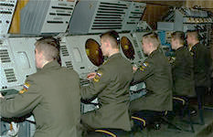
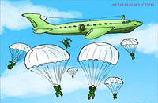

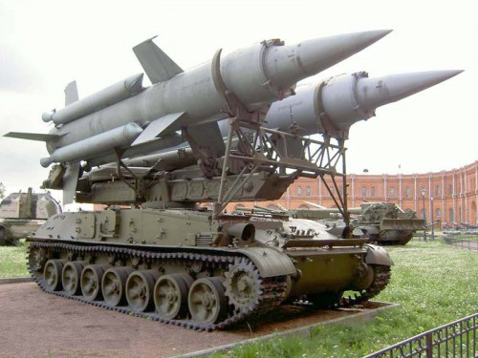
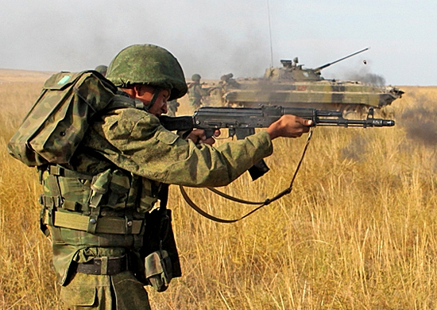

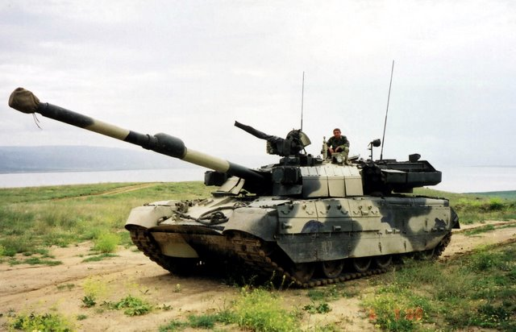
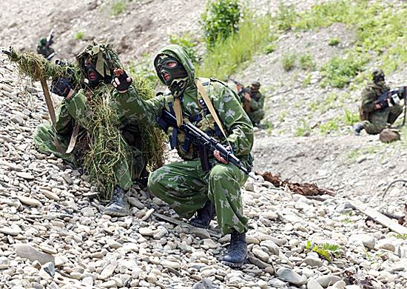

с
о
л
д
а
т

5 эстафета «Собери аптечку»
Участник бежит с медицинской сумкой, оббегает «петелькой» две стойки, добегает до обозначенного места выбирает предмет необходимый для аптечной сумки, кладет его в сумку и бежит гладким бегом до команды. Передает сумку следующему.
Конкурс с болельщиками: «Исторический»
Предлагаются вопросы на знание истории российского воинства, истории Великой Отечественной войны, фактов биографии полководцев и героев войны, истории родного края.
- Как называлось старинное защитное приспособление русского воина, состоящее из железных колец? (Кольчуга.)
- Кто командовал русскими войсками в битве против Мамая на Куликовом поле? (Князь Дмитрий Иванович Донской.)
- Родина пороха. (Китай.)
- Это слово в переводе с французского означает «стража». Сначала так называли отряды телохранителей при военачальниках, а потом отборное войско. Что это за слово? (Гвардия.)
- Что означает древнерусское выражение «изломить копье»?
(Вступить в битву.)
- Всем известны слова этого великого русского полководца: «С потерей Москвы не потеряна Россия». Назовите его имя. (Михаил Илларионович Кутузов.)
- Высшее воинское звание? Им были удостоены А. С. Шеин, А. Д. Меньшиков, А. Ульрих — муж императрицы Анны Леопольдовны, А. В. Суворов, И. В. Сталин. (Генералиссимус.)
- Представитель, какой военной профессии может опровергнуть пословицу «Один в поле не воин»? (Разведчик.)
- Как называется самая большая пушка, из которой не было сделано ни одного выстрела? (Царь-пушка.)
- Кто из советских конструкторов стрелкового оружия создал новый тип автомата и автоматические пуле меты? (Михаил Тимофеевич Калашников.)
- Кто из выдающихся русских полководцев сказал: «Кто с мечом к нам войдет, от меча и погибнет. На том стояла, и стоять будет Русская земля»
(Александр Невский.)
- Назовите известного советского полководца, внесшею выдающийся вклад в победу над фашистскими захватчиками. (Маршал Жуков.)
- Основатель российского флота. На своей печати этот военачальник и государственный деятель вырезал слова: «Я ученик и нуждаюсь в учениках». Назовите имя этого ученика. (Петр I.)

6 эстафета: «Переправа»
Переправиться с одной стороны зала на другую парами, взявшись за кольцо.
Индивидуальные конкурсы для мальчиков
Для мальчиков 3 класса «кто быстрей возьмет предмет» (круг, 9 кеглей)
Для мальчиков 7 класса «кольцеброс» 5 колец – 5 попыток
Для пап «метание набивного мяча на дальность из положения, сидя» (мяч 1 кг)
Награждается медалью каждый победитель в своей группе.
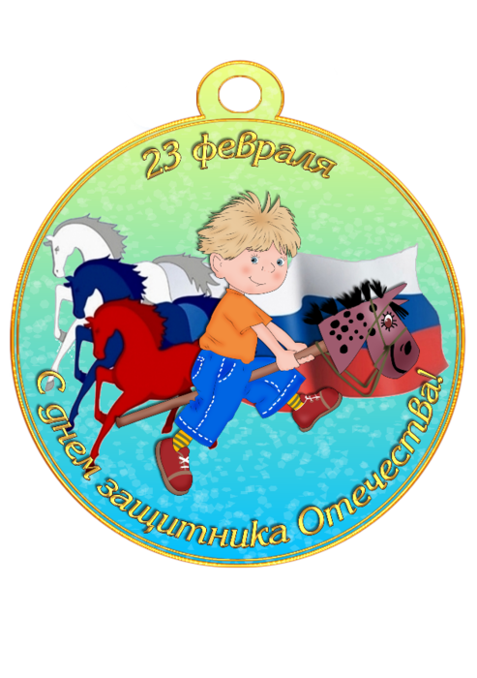
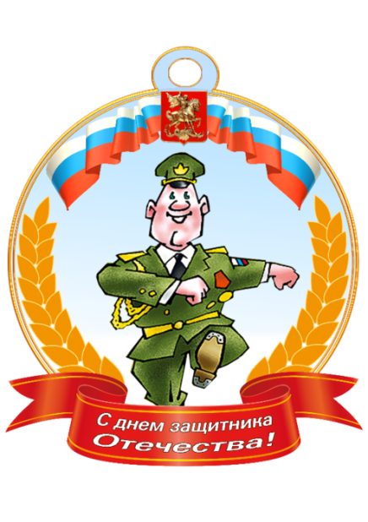
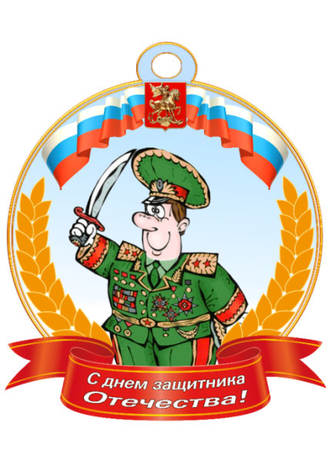

Построение команд для поздравления и подведения итогов.
Стих: Чтобы стать мужчиной - мало им родиться,
Чтобы стать железом - мало быть рудой.
Ты должен переплавиться, разбиться,
И, как руда, пожертвовать собой.
Как трудно в сапогах шагать в июле,
Но ты - солдат, и все сумей принять:
От поцелуя женского до пули,
И научись в бою не отступать.
Готовность к смерти - тоже ведь оружье,
И ты его однажды примени.
Мужчины умирают, если нужно,
И потому живут в веках они!
Ведущий: Давайте почтим минутой молчания всех погибших когда-то солдат!
Минута молчания
Ведущий: а сейчас слово предоставляется жюри, для объявления результатов соревнований.
Награждение.
Ведущий: Провели мы состязанья
И желаем на прощанье
Всем здоровье укреплять,
Мышцы крепче накачать,
Телевизор не смотреть,
Больше с гирями потеть,
На диване не лежать,
На скакалочке скакать.
Папам всем мы пожелаем
Не стареть и не болеть,
Больше спортом заниматься,
Чувство юмора иметь.

До свидания! До новых встреч!

Протокол соревнований
Спортивного праздника посвященного Дню Защитника Отечества
«Спорт, мужество, отвага!»

Название команды | 1 эстафета | м | 2 эстафета | м | 3 эстафета | м | 5 эстафета | м | сумма мест | место

- 4 эстафета «Привал» не идет в зачет

